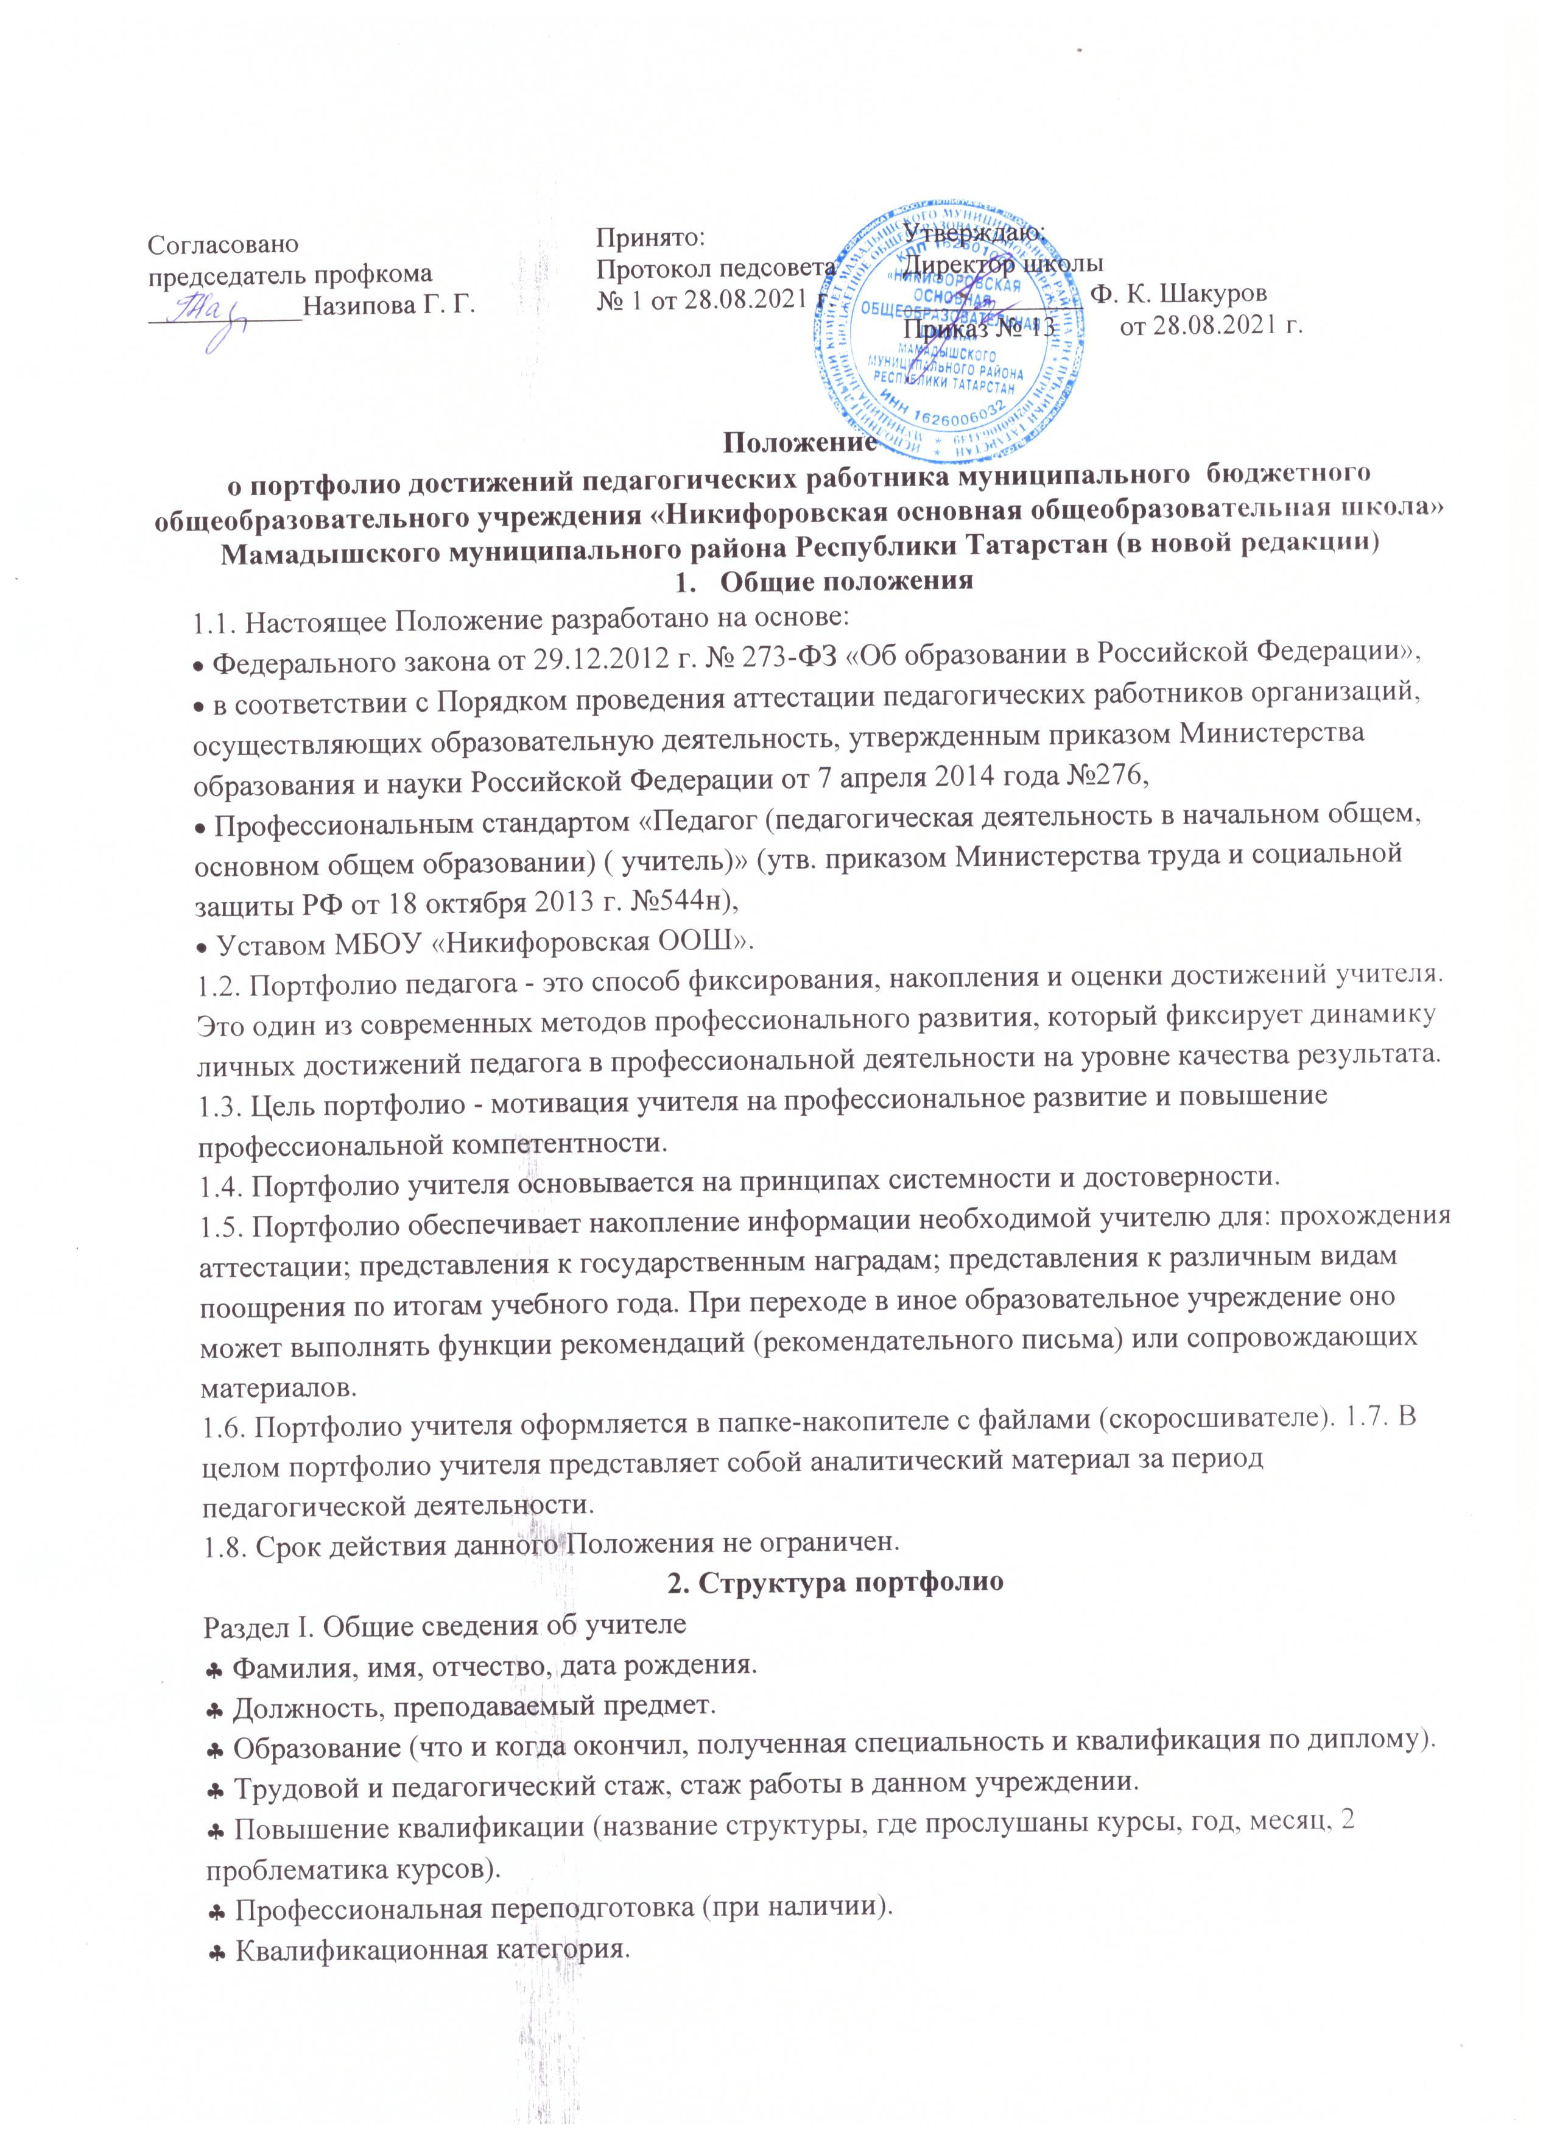♣ Копии документов, подтверждающих наличие ученых и почетных званий и степеней.
♣ Наиболее значимые правительственные награды, грамоты, благодарственные письма.
♣ План по самообразованию учителя (при наличии).
Раздел II. Результаты педагогической деятельности
♣ Карта результативности учителя за учебный год
Раздел III. Научно-методическая деятельность
♣В этот раздел помещаются методические материалы, свидетельствующие о профессионализме педагога:
♣ Участие в профессиональных и творческих педагогических конкурсах;
♣ Участие в методических и предметных неделях;
♣ Организация и проведение семинаров, «круглых столов», мастер-классов и т.п.;
♣ Разработка авторских программ, научно-методических материалов;
♣ Подготовка творческого отчета, реферата, доклада, статьи;
♣ Участие в экспериментальной и инновационной деятельности;
♣ Наставничество;
♣ Другие документы (по усмотрению учителя).
Раздел IV. Внеурочная деятельность
♣ Раздел содержит документы:
♣ Тематика творческих работ, рефератов, учебно-исследовательских работ, проектов, выполненных обучающимися по предмету;
♣ Достижения учащихся в олимпиадах, конкурсах, соревнованиях, интеллектуальных марафонах различного уровня;
♣ Достижения учащихся в различных творческих и исследовательских конкурсах;
♣ Сценарии внеклассных мероприятий, фотографии проведенных мероприятий, (выставки, предметные экскурсии, КВНы, брейн-ринги и т.п.);
♣ Программа внеурочной деятельности.

